**ZUCC教师与课程评价平台**

**可行性分析**

**小组编号：G**

**组长：童鑫聪**

**组员：项伟铭、罗丹妮**

目录

可行性研究报告 3

一、 可行性研究前提 3

1.1要求： 3

1.2限制： 3

1.3目标： 3

二、可行性研究过程 3

1、复查系统规模和目标： 3

2、目前正在被使用的系统： 3

2.1 ZUCC评教系统： 4

2.2 ZJU评教系统（查老师）： 4

3、目标系统 5

3.1 说明： 5

3.2 处理流程： 5

3.3数据字典 6

4、 供选择的解法 7

三、经济可行性 8

四、 技术可行性 10

五、 操作可行性 10

六、参考资料： 10

**可行性研究报告**

1. **可行性研究前提**

**1、说明对所建议的开发项目进行可行性研究的前提，如要求、目标、假定、限制等。**

**1.1要求：**

—实现对用户名、密码的加密传输。

—实现对访问峰值的设定。

**1.2限制：**

—微信小程序只可访问域名，不可是单单ip地址。

—域名必须经过有关部门备案，并安装有SSL证书。

—非游客身份使用本系统必须提供ZUCC选课网的账号密码。

**1.3目标：**

开发一个教师-课程评价平台，供学生获取选课的参考信息，并能够根据学生的选课历史推荐课程。

**2、实现的方法：**

说明这项可行性研究将是如何进行的，所建议的系统将是如何评价的。摘要说明所使用的基本方法和策略，如调查、加权、确定模型、建立基准点或仿真等。

技术可行性：通过技术测试，确定该技术是可行的经济可行性：需要的条件如上，经济上可以接受社会可行性：本项目是一个便利大学生进行信息获取的项目，没有涉及政治体制、方针政策、经济结构、法律道德、宗教民族等方面。

**二、可行性研究过程**

**1、复查系统规模和目标：**

通过与典型用户们的交谈，他们对于选课推荐系统的需求是相对比较迫切的，以往获取某学年某特定课程的相关信息的方式是通过口口相传的方式，尽管有现代通讯技术，但还是有几点不足之处——不仅在发出询问到获取信息这一过程中回应可能不即使（发微信，大半天才回甚至不回复），而且获取的信息受被询问方的主观影响，不够客观。因此，我们对于这一个系统需要实现的目标就非常明确了，就是要做一个能反映多个学生对教师-课程综合评价的评教系统。

**2、目前正在被使用的系统：**

我组研究了两个类似的系统。

**2.1 ZUCC评教系统：**

当然校内是存在类似的评教系统的，但是这一系统评价纬度少，信息不公开，我组分析这系统的运转模式，得出以下流程图。

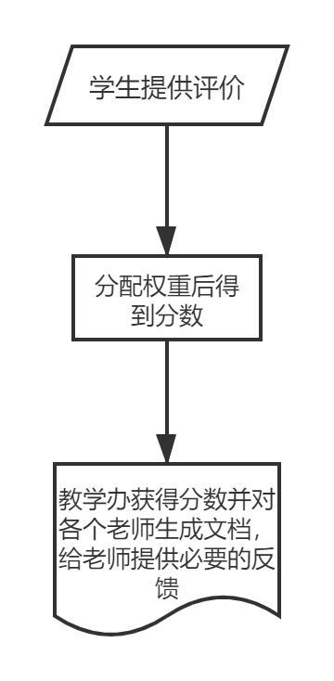

**图2.1 旧系统的运转模式图**

显然，在这系统中，学生对课程的意见与反馈的表达被限制于几个打分项，还得经过学校教学办公室一学期统计一次，不仅教师无法获取学生真实感受，同时不能给未来的学生提供选课参考。这几点，是现有的系统存在的弊端，也是我小组新系统的主打功能。

**2.2 ZJU评教系统（查老师）：**

这个系统是对我校去年通过立交桥转学至浙大的金欣宇同学处采访得来，其具体功能如下：

功能：作出对某个老师某门课程的评分和评价短语

作用：为用户提供采集信息和表达意见的平台

功能：查看其他用户对某个老师某门课程的评分和评价短语作为选课参考

作用：方便用户获取选课的参考信息，这是用户使用系统的主要目的

功能：对其他用户的评价短语表示 赞同或不认可

作用：提供一个信息可信度的参考，高赞表示可信度高，反之说明可信度低

功能：查看某个老师某门课的平均总评给分

功能：查看某个老师点到、点名提问的估计概率

作用：提供教师特定纬度的信息

**3、目标系统**

**3.1 说明**：

在上述两个系统进行总结后，我们发现，ZUCC的系统的评价没有反馈，因此ZJU的系统是我们的初步目标，在此基础之上，我们还增加了查看选课、增加微信小程序端等功能，具体如此分解图可观：

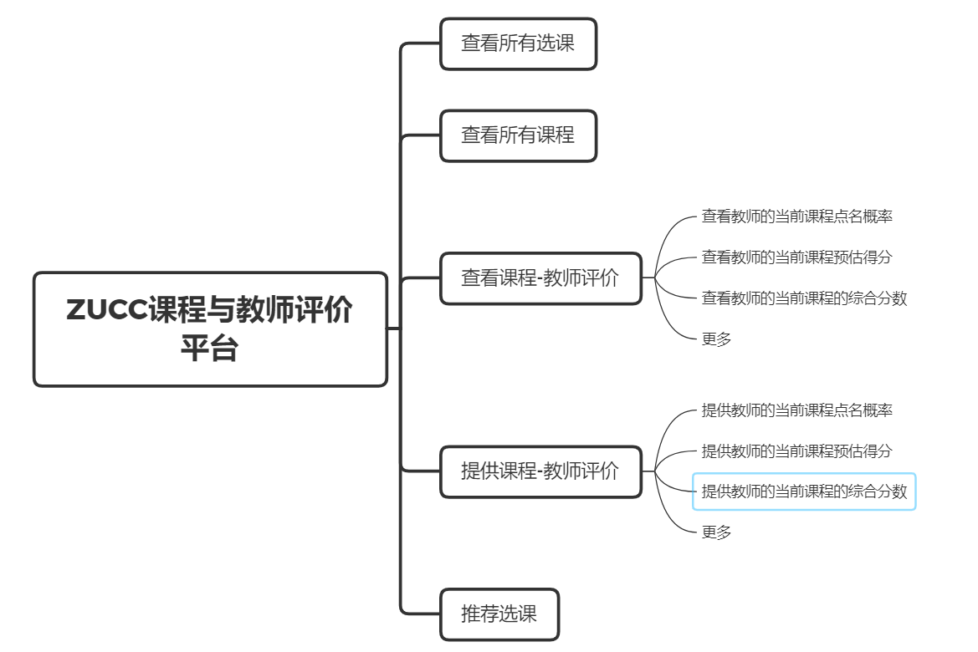

**图3.1 新系统的功能图**

**3.2 处理流程：**

对于新系统的评价过程，学生分别提供点名概率、平均给分等综合数据和个人评论等主观数据，其中综合数据通过我组编写的，将其汇入总课表的评价仓中，最后得出一个可参照的数据供后选课的人。评价也可直接挂在课程底下，供选课学生直接参考，免去了学生再用原始的交流方式四处打探，让数据漫天散落却无人搜集利用。

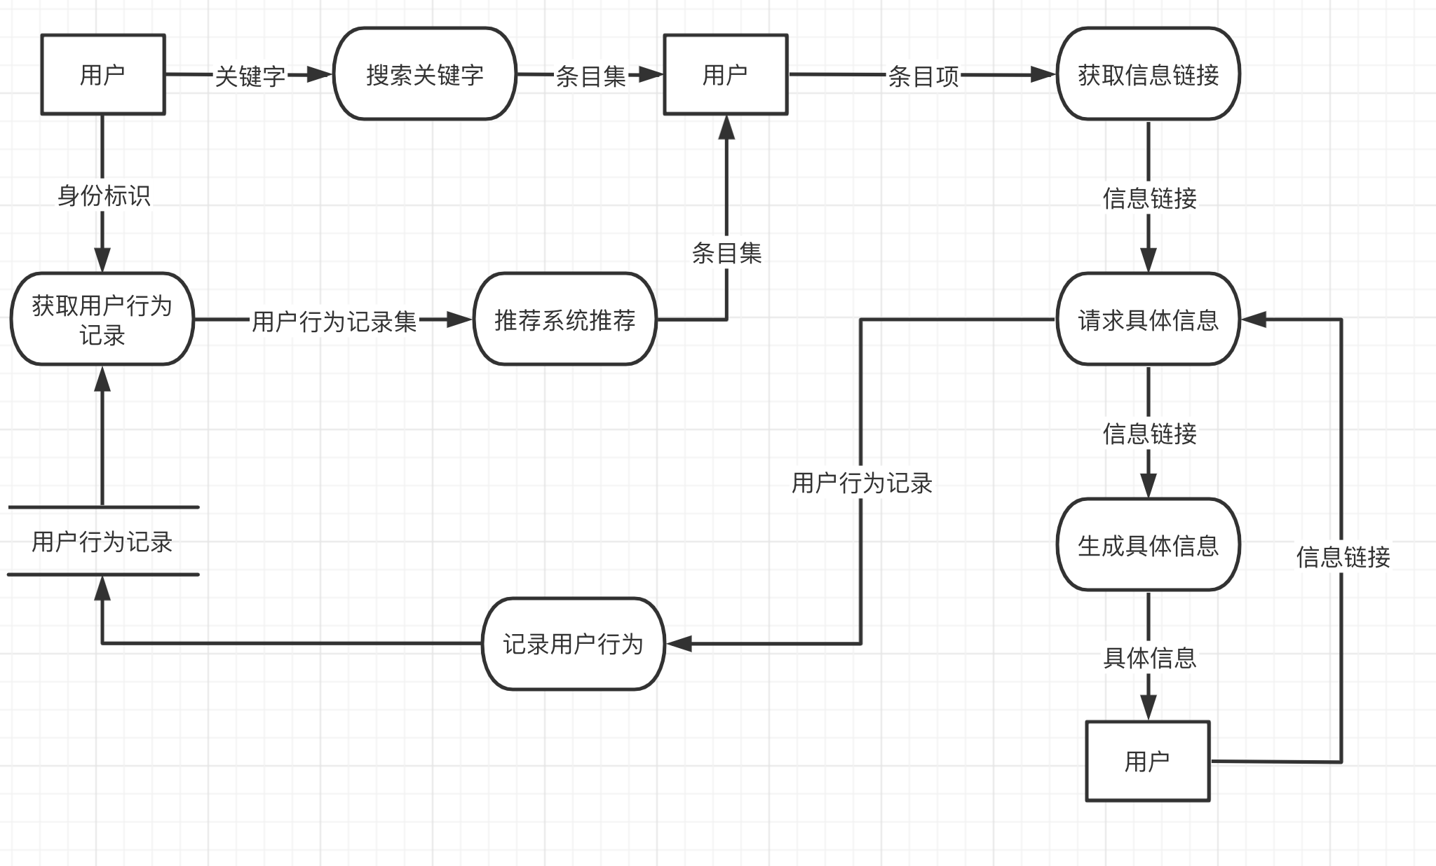

**图3.2 数据流图**

**3.3数据字典**

—名字：课程评价

描述：用户对某个教师某门课程的评价

定义：课程评价 = 评价人 + 评价内容 + 打分 + 评价时间 + 认同人数 + 否认人数

位置：

—名字：教师主页信息

描述：关于某个教师，平台可呈现给用户的所有信息

定义：教师主页信息 = 教师名字 + 照片 + 评分 + 简介 + 学院 + 0{教师-课程具体信息 的信息链接}n + 0{课程评价}n

位置：

—名字：课程主页信息

描述：关于某门课程，平台可呈现给用户的所有信息

定义：课程具体信息 = 课程名 + 封面 + 简介 + 0{教师主页信息的信息链接}n + 0{课程评 价}n

位置：

—名字：教师-课程具体信息

描述：关于某个教师的某门课程，平台可呈现给用户的所有信息

定义：教师-课程具体信息 = 教师名字 +（照片）+ 得分 + 0{课程评价}n

位置：

—名字：信息链接

描述：指向教师具体信息、课程具体信息、教师-课程具体信息的链接

定义：信息链接 = URI

位置：

—名字：教师条目项

描述：搜索、推荐结果中代表一个具体教师的一项，包含概要信息与信息链接

定义：教师条目项 = 教师名字 + 教师简介 + 教授课程清单

位置：

—名字：课程条目项

描述：搜索、推荐结果中代表一门具体课程的一项，包含概要信息与信息链接

定义：课程条目项 = 教课程名字 + 课程简介 + 任课教师清单

位置：

—名字：教师-课程条目项

描述：搜索、推荐结果中代表一个教师-课程的一项，包含概要信息与信息链接

定义：教师-课程条目项 = 教师名字 + 课程名字 + 得分

位置：

—名字：条目项

描述：搜索、推荐结果中代表一个具体教师、具体课程、具体教师-课程对的一项，包含概 要信息与信息链接

定义：条目项 = [ 教师条目项 | 课程条目项 | 教师-课程条目项 ]

位置：

—名字：条目集

描述：搜索、推荐的条目的集合

定义：条目集 = 0{条目项}n

位置：

—名字：用户行为记录

描述：用户每请求一个信息链接就产生一条用户行为记录，用于推荐系统

定义：用户行为记录 = 用户唯一身份表示 + 时间 + 信息链接

位置：

1. **供选择的解法**

对于我组来说，为了在有限的时间内完成项目，考量学习成本与实现难度是非常必要的

目前主流关系型数据库：Oracle、DB2、Microsoft SQL Server、MySQL、PostgreSQL

评价：其中除MySQL外或是收费，或是没有了解过，购买成本、学习成本高，而MySQL是开源的，网络上资料丰富，且开发组相较更为了解

结果：数据库采用MySQL

可选平台：浏览器、桌面客户端、小程序、移动端APP

由于本项目软件系统提供给用户的信息为针对教师-课程的评价，内容包含元素相对精简，且目前大部分用户更倾向于在手机上进行简单信息的获取，只能在个人电脑上使用的桌面客户端首先排除。其次本软件系统并非用户高频次使用的类型，高峰时期发生与选课前后与学期末，要求用户安装app提高了用户使用本项目产品时的行为成本，显然网页和微信小程序更符合用户习惯

结果：选择网页和微信小程序作为本项目软件系统提供服务的平台

可选前端界面开发框架：angular、react、vue

在知乎、v2ex、csdn等开发者较多的社区中了解到vue上手难度最低，且开发组成员有个熟悉vue的朋友，更容易获取指导和帮助

结果：选择vue作为前端开发框架

可选后端开发框架：Flask Django SpringBoot

Flask、Django为python下的框架，若采用就得先熟悉python，而SpringBoot为java下的web框架，开发组成员都有java编程经验

结果：选择SpringBoot作为后端开发框架

可选服务器部署方式：阿里云公网 校内

如若将服务器部署于校内，其优势是获取一台机器难度不高，操作方便，不需要远程登录，可直接访问直接操作，分配到ip后也能得到较大带宽。然而弱势是其机身是否能安置于学校的数据中心，这是一个未知数，对长期开启的机器的维护成本非常高，获取到校内的ip更是困难重重，其审核的复杂程度也未知。由此，公网上的服务器便成了最好选择，它能完美地弥补校内部署服务器的弱势，且有媲美于校内服务器的优势——操作方便。

推荐方案：

**三、经济可行性**

开发成本、费用支出、服务器费用分析如下

2020.11.03所查询世面主流服务器价格

|  |  |  |  |  |  |  |
| --- | --- | --- | --- | --- | --- | --- |
|  | 规格 | 带宽（M） | 云盘（G） | 租期（年） | 费用（r） |  |
| 腾讯云 | 1核2G | 1 | 50 | 1 | 88 |  |
| 阿里云 | 1核2G | 1 | 40 | 1 | 84.97 | 费用最低 |
| 百度云 | 1核2G | 1 | 40 | 1 | 125 |  |

|  |  |  |  |  |  |  |
| --- | --- | --- | --- | --- | --- | --- |
| 项目名称 | 规格 | 单价（元） | 数量 | 单位 | 小计（元） | 备注 |
| 阿里云服务器 | 1核cpu  2G内存  1M带宽  40GB系统盘 | 84.97 | 1 | 年 | 84.97 | 作为系统使用的服务器 |
| 团建费用 |  | 300 | 1 | 个 | 300 | 用于团队建设的物资购买 |
| 话费 |  | 0 | 1 | 个 | 0 | 用于组员之间互相联系 |
| 人工费 | 61.27r/h | 6617.7 | 3 | 人 | 19853.1 | 工作工资 |
| 资料购买 | 百度文库会员 | 15 | 2 | 月 | 30 | 下载文档模版等资料 |
| 印刷 | 0元 | | | | | |
| 机动费 | 500元 | | | | | |
| 总计 | 20768.07元 | | | | | |

*人工费按平均每人每天工作1h,工作周期为108days。

*机动费：后续资料的购买，工具使用过程中可能的付费情况，团建费用可能超支。

1. **技术可行性**

一种技术、一种框架，既然能被普到被一组计算机专业的本科生眼前，这说明这技术本身就是可行的，但对于我组来说，在有限的时间里将一组技术组合预算到学习与实现成本中，考量效率最高的解法是非常必须的。

就后端框架而言：Django是基于python的框架，其优势是Django框架对于开发者而言高度透明化,对于不同数据库的具体使用方法是一致的,改变数据库类型只需要变动上述配置即可。但弱势是如若采用就得先熟悉python，我组成员大多对此并不熟悉，因此先不予采用。Node.js与Springboot中，Node.js的优势是其使用了一个事件驱动、非阻塞式 I/O 的模型,使其轻量又高效。劣势是尽管涉猎过，但让成员完成一系列后端方法的开发还是存在一定困难的。Springboot是基于java的，其优势是这代表了整个学校计算机系同学的一般水准，而且其部署非常方便，生成jar包直接可部署于服务器上，不同于以往的war包需要架设tomcat服务器。况且我组成员都已安装了IDEA这一高效便捷的IDE，其目前可观的对于我组的劣势无法撼动压倒性的优势，因此在技术实现上，Springboot是后端最合适的选择。

就后端部署而言：如若将服务器部署于校内，其优势是获取一台机器难度不高，操作方便，不需要远程登录，可直接访问直接操作，分配到ip后也能得到较大带宽。然而弱势是其机身是否能安置于学校的数据中心，这是一个未知数，对长期开启的机器的维护成本非常高，获取到校内的ip更是困难重重，其审核的复杂程度也未知。由此，公网上的服务器便成了最好选择，它能完美地弥补校内部署服务器的弱势，且有媲美于校内服务器的优势——操作方便。

就客户端而言：面临的问题其实同样是部署在哪的问题，app将程序部署于用户本地，其优势是用最近流行的框架flutter就能完美整合到主流手机的操作系统中，当然这带来一个问题——flutter并不熟悉，需要学习，而且其大多有自带的数据库框架，更加大了学习成本，。总而言之，实现成本相对比较高，这便是弱势。反观Web与小程序，相对于app其优势是不仅有现成的框架，其中一个基于浏览器，一个基于微信，用户基数大。Web端有现成的Vue框架，我组成员都有web开发基础，学习成本低，何况其本身上手就非常容易，因此开发web端的页面的技术实现较为简单。小程序基于微信，其对安全性的要求比较高，但是我组成员已经准备好了已装好SSL证书的域名，供给微信小程序访问后台时只需在微信开发者前台将域名添加至白名单，就能让小程序访问我们自己的后端时畅行无阻。显然，web与小程序是最好的选择。

1. **操作可行性**

目标用户为zucc在校大学生，用户具有一定的探索能力和自主学习能力。我们的界面清晰简洁，有引导提示，使用简单，且编写了用户使用手册进行详情解释。

由于本项目软件系统提供给用户的信息为针对教师-课程的评价，内容包含元素相对精简，且目前大部分用户更倾向于在手机上进行简单信息的获取，只能在个人电脑上使用的桌面客户端首先排除。其次本软件系统并非用户高频次使用的类型，高峰时期发生与选课前后与学期末，要求用户安装app提高了用户使用本项目产品时的行为成本，显然网页和微信小程序更符合用户习惯。

综上所述，对于系统实现的解法，位于第一优先级的是SpringBoot+Vue+网页/小程序实现方式，如遇不可抗力，将会用上文提到的其他方案做备选方案。

**六、参考资料**：

[1]丘秉宜keith.AWS 亚马逊和Aliyun阿里云的区别比较和深度分析[EB/OL].https://blog.csdn.net/keithyau/article/details/50685480,2016-03-18.

[2]随风而至喵小姐.阿里云服务器和亚马逊服务器哪个好用？[EB/OL].https://zhidao.baidu.com/question/1824669991774138588.html%2020201103,2019-06-18.

[3]GB/T 8567-2006,计算机软件文档编制规范[S].中国:中华人民共和国国家质量监督检验检疫总局， 中国国家标准化管理委员会,2006.